Золотухин Илья Анатольевич,
педагог дополнительного образования
МБОУ ДО ДДиЮ № 2 города Красноярска
Чернышова Анастасия Дмитриевна,
педагог дополнительного образования
МАОУ СШ № 6 города Красноярска
«Динозавры»
Методическая разработка занятия по лепке из глины для детей 6-8 лет
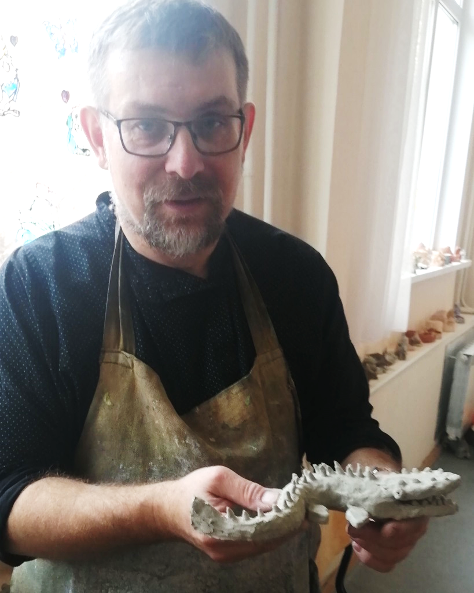
Одним из замечательных средств для развития у детей творческих способностей является лепка из глины, с последующим обжигом и раскрашиванием глиняных изделий.
Занятия лепкой из глины способствуют формированию умственных способностей детей, развитию их речи, тактильной памяти, мелкой моторики рук, содействуют формированию творческого отношения к окружающему миру.
Методическая разработка занятия «Динозавры» нацелено на развитие творческих способностей у обучающихся 6-8 лет через закрепление навыков работы с глиной при создании доисторических животных, живших на Земле в Мезозойскую эру.
Задачи
Образовательные: формировать предметные умения и навыки через изучение истории возникновения доисторических животных, их строения и творческое отображение при работе с глиной.
Воспитательные: формировать общекультурные ценности, положительные качества личности при творческом взаимодействии по созданию из глины доисторических животных.
Развивающие: развитие познавательного интереса к истории доисторических животных, их творческому отображению из глины.
Способы и средства организации творческого взаимодействия на занятии: организация комфортной психологической среды в мастерской керамики, обеспечение творческими материалами, интерактивными средствами обучения.
План занятия
- Организационный момент
- Актуализация знаний
- Физкультминутка
- Изучение и закрепление нового материала
- Рефлексия

Ход занятия
Организационный момент
Обучающимся предлагается материалы к занятию: глину, стеки, бельтинг.
Показ фрагмента из фильма «История жизни динозавров» (https://youtu.be/8wn9x40ze_w)
Актуализация знаний
Беседа-диалог «Такие разные динозавры»
Обучающимся предлагается рассмотреть упрощённую кладограмму, отображающую традиционные представления о филогении динозавров
и ответить на вопросы:
-Какие виды динозавров представлены в упрощённой кладограмме? (птицетазовые и ящеротазовые)
-Чем питались динозавры? (некоторые из динозавров были растительноядными, в том числе употреблявшими в пищу семена, другие плотоядными и всеядными)
-Какие особенности строения у динозавров? (динозавры соединяли в себе свойства нескольких ныне обособленных групп животного царства: ящериц, крокодилов, млекопитающих и птиц, их черепа в целом устроены по типу ящериц, а передвижение их основано на вертикально расположенных конечностях, с опорой только на пальцы (пальцехождение), подобно большинству современных млекопитающих, что отличает их от современных рептилий, чьи конечности расположены по бокам туловища)
Физкультминутка «Динозаврики»
Обучающимся предлагается выполнить движения пальцами рук в соответствии с текстом стихотворения.
Два трицератопса вышли погулять,
К ним тиранозаврик вышел поиграть.
Все они столкнулись, и малыш сбежал.
Он не знал, что хищник, каждый зуб - кинжал.
Жили динозавры много лет назад.
Отдохнули ручки - вновь лепить хотят.
Изучение и закрепление нового материала
Педагог предлагает обучающимся рассмотреть фигурки динозавров,
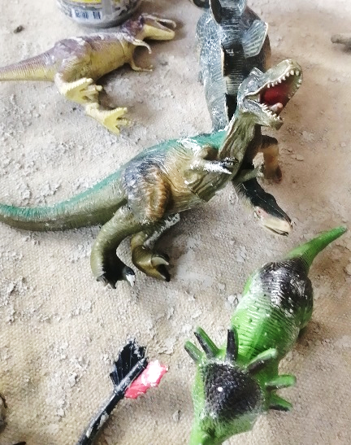
выбрать одну из них и выполнить творческую работу из глины по следующему алгоритму:
-вылепить фигуру динозавра, соблюдая все пропорции;
- декорировать и стилизовать свою творческую работу.
Обучающимся предлагается вылепить из глины динозавра всеми ранее изученными способами. Педагог работает с каждым ребенком индивидуально, в зависимости от его навыков. Вместе с практической частью закрепляются теоретические знания по истории жизни динозавров, их видах и особенностей строения.
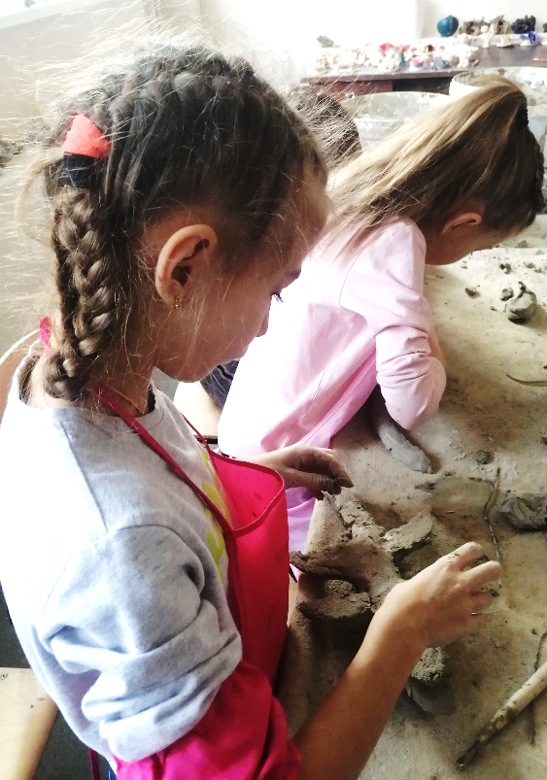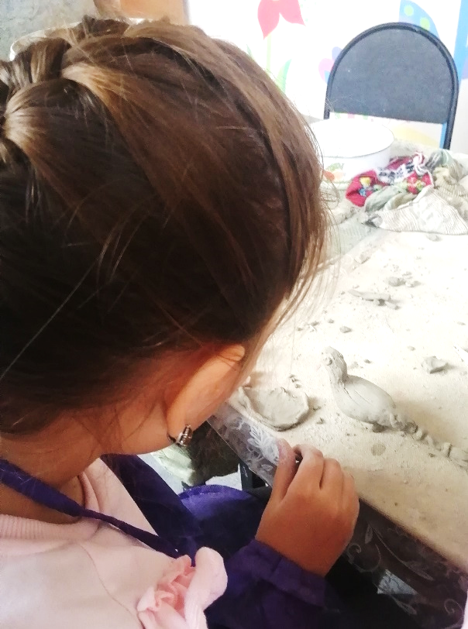
Рефлексия
Обучающимся предлагается подготовить и презентовать интересные материалы о выбранном динозавре, с включением в нее фотографий готовой творческой работы.
Результаты взаимодействия педагога и обучающихся
Результатом занятия содержательные презентации творческих работ, позитивные эмоции педагога и обучающихся.
Используемые литература и Интернет-ресурсы
- https://nsportal.ru/detskiy-sad/applikatsiya-lepka/2014/04/14/lepka-iz-gliny-razvitie-tvorcheskikh-sposobnostey
- https://ru.wikipedia.org/wiki/
- http://www.nachalka.com/node/6247

